КАЗАНСКИЙ ГОСУДАРСТВЕННЫЙ ТЕХНИЧЕСКИЙ УНИВЕРСИТЕТ
ИМ. А.Н. ТУПОЛЕВА

КАФЕДРА СИСТЕМ ИНФОРМАЦИОННОЙ БЕЗОПАСНОСТИ

МЕТОДИЧЕСКИЕ УКАЗАНИЯ

К ВЫПОЛНЕНИЮ ЛАБОРАТОРНОЙ РАБОТЫ № 3

ПО ДИСЦИПЛИНЕ
«Методы и средства защиты компьютерной информации»

на тему
ЭЛЕМЕНТЫ КРИПТОАНАЛИЗА.
ОЦЕНКА ЧАСТОТНОСТИ СИМВОЛОВ В ТЕКСТЕ

Казань 2009

Лабораторная работа № 3
по дисциплине «Методы и средства защиты компьютерной информации»
Элементы криптоанализа. Оценка частотности символов в тексте

Цель работы – познакомиться с методом криптоанализа зашифрованных сообщений, основанного на анализе частотности символов.

Теоретический материал
Любая попытка со стороны злоумышленника расшифровать шифротекст C для получения открытого текста М, не имея подлинного ключа, называется криптоаналитической атакой.
Криптоанализ – это наука о раскрытии исходного текста зашифрованного сообщения без доступа к ключу. Успешный криптоанализ может раскрыть исходный текст или ключ. Он позволяет также обнаружить слабые места в криптосистеме, что, в конечном счете, ведет к тем же результатам.
Фундаментальное правило криптоанализа впервые сформулировано А.Керхоффом в 19 веке. Оно заключается в том, что стойкость шифра должна определяться только секретностью ключа. Иными словами, правило Керхоффа предполагает, что весь алгоритм шифрования, кроме значения секретного ключа, известен криптоаналитику противника.

Криптоанализ, основанный на исследовании
частотности символов в тексте
Один из широко используемых методов криптоанализа для недостаточно криптостойких алгоритмов заключается в анализе частотности символов, встречающихся в зашифрованном тексте.
Особенностью большинства языков является то, что они имеют характерное частотное распределение букв и других знаков.
При этом, многие недостаточно стойкие простейшие алгоритмы шифрования сохраняют частотность символов в тексте. В основном этот недостаток свойственен простейшим методам замены (например, шифру Цезаря и т.д.). Это распределение частотности дает криптоаналитику путь к раскрытию шифра.
Частотное распределение букв русского и английского алфавита в художественных текстах представлено на рис. 1 и рис. 2.
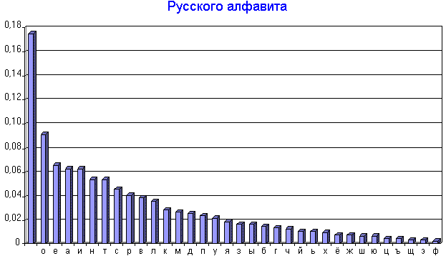
Рис. 1. Частотное распределение букв русского алфавита
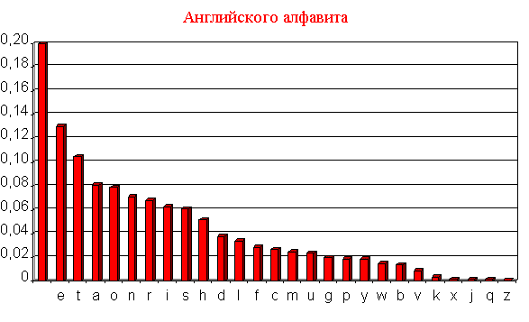
Рис. 2. Частотное распределение букв английского алфавита
Исследовав зашифрованный текст и обнаружив, что наиболее часто встречаемый в нем символ – это «Б», а второй по встречаемости - «К», криптоаналитик может сделать вывод, что символ «Б» это «Пробел», а «К» это буква «о».

Порядок выполнения лабораторной работы
- Получить от преподавателя текстовый файл, содержащий большой художественный текст на русском языке в открытом виде.
- С помощью программы «Частота символов» исследуйте частотность символов открытого теста.
- Получить от преподавателя текстовый файл, содержащий большой объем зашифрованного текста на русском языке.
- Исследовать частотность символов зашифрованного текста.
- Сравнивая реальную частотность символов русского языка, полученную в пункте 2, с частотностью символов зашифрованного текста, составить таблицу замены алгоритма шифрования и расшифровать зашифрованный текст, воспользовавшись программой «Дешифратор» или реализовав собственную программу дешифрования.

Контрольные вопросы
- Что понимают под криптоанализом?
- Охарактеризуйте методику криптоанализа, основанную на исследовании частотности закрытого текста.
- Сформулируйте правило А. Керхоффа.

